Kết Nối Cloudinary lưu hình ảnh

B1: Tạo 1 tài khoản trên cloudinary

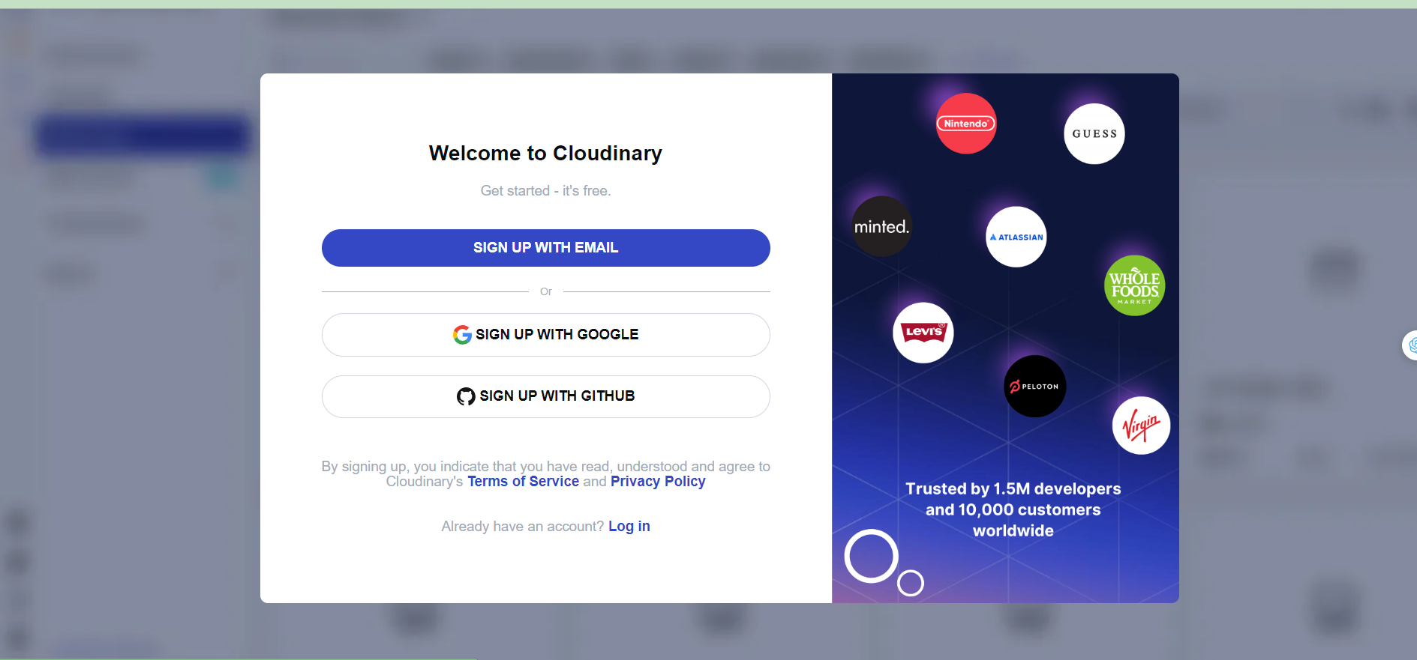

Sau khi đăng ký thành công login vào ta có giao diện như sau:

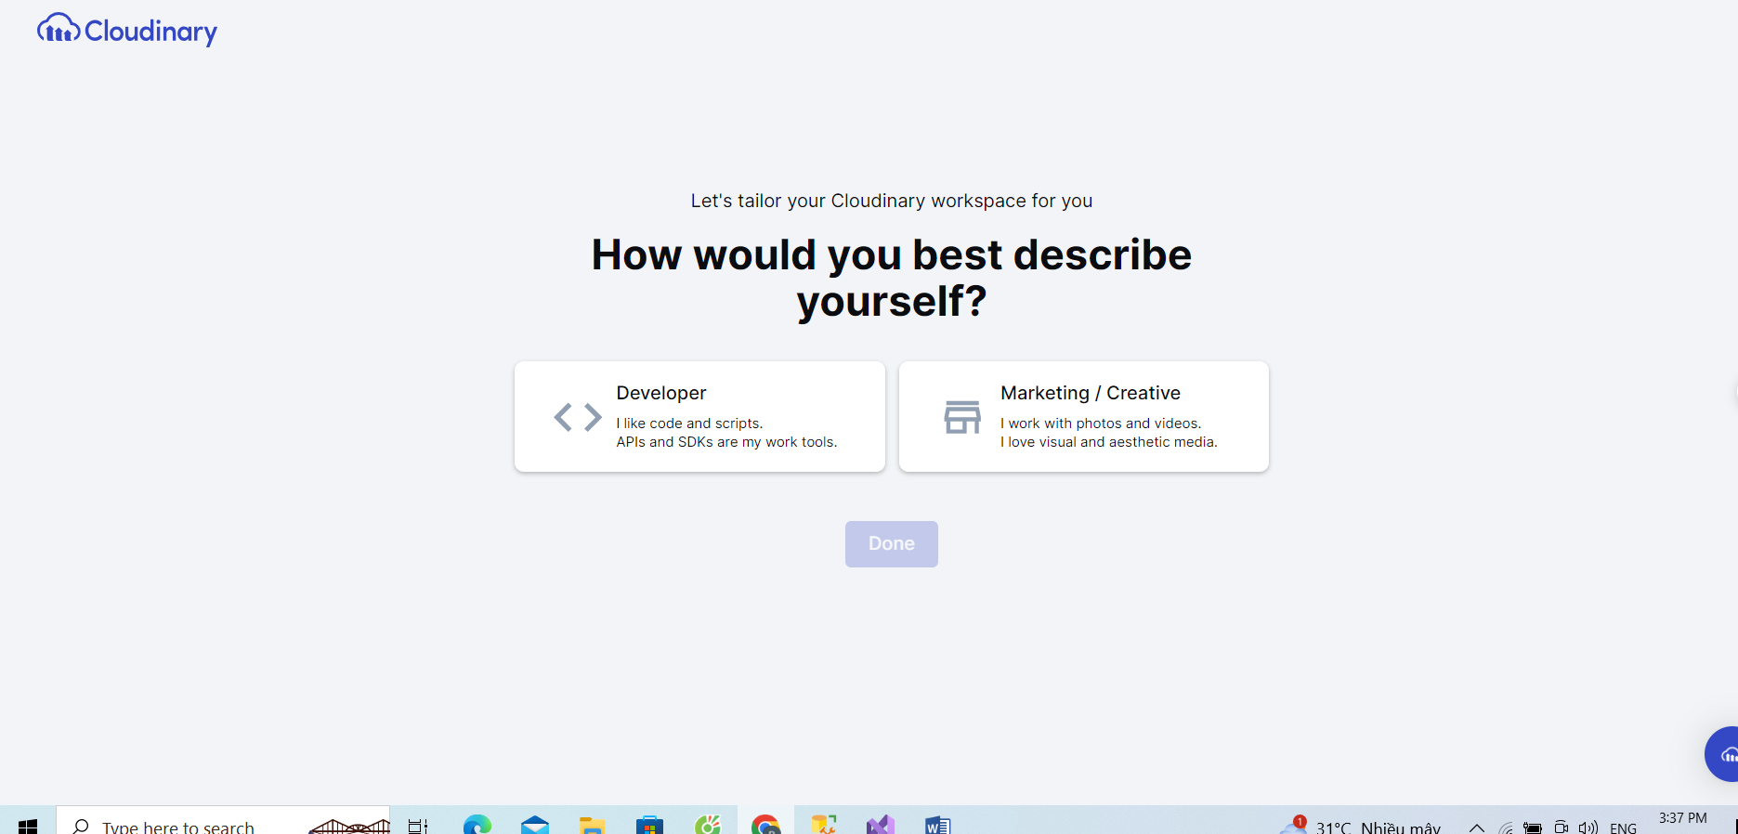

Chọn “Developer” rồi chọn button “Done”. Ta được giao diện như sau

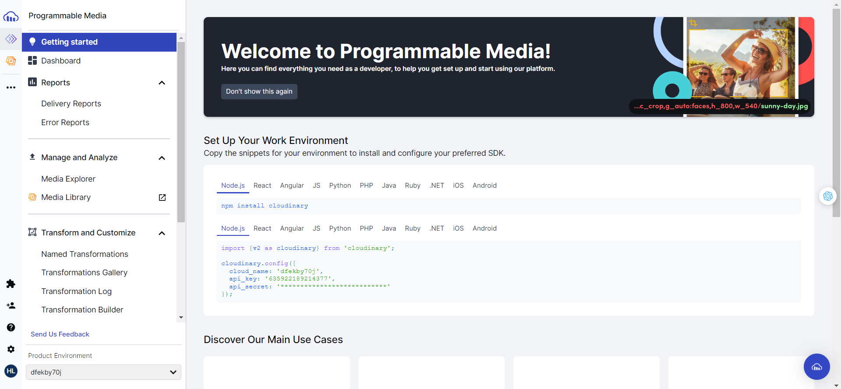

Để lấy key kết nối Back-end ta chọn “Dashboard”.

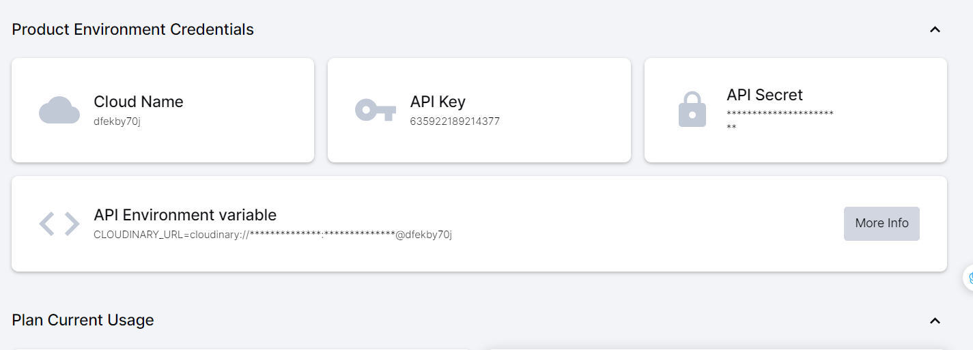

Sử dụng những Key trên thêm vào trong appsettings.json ở code:

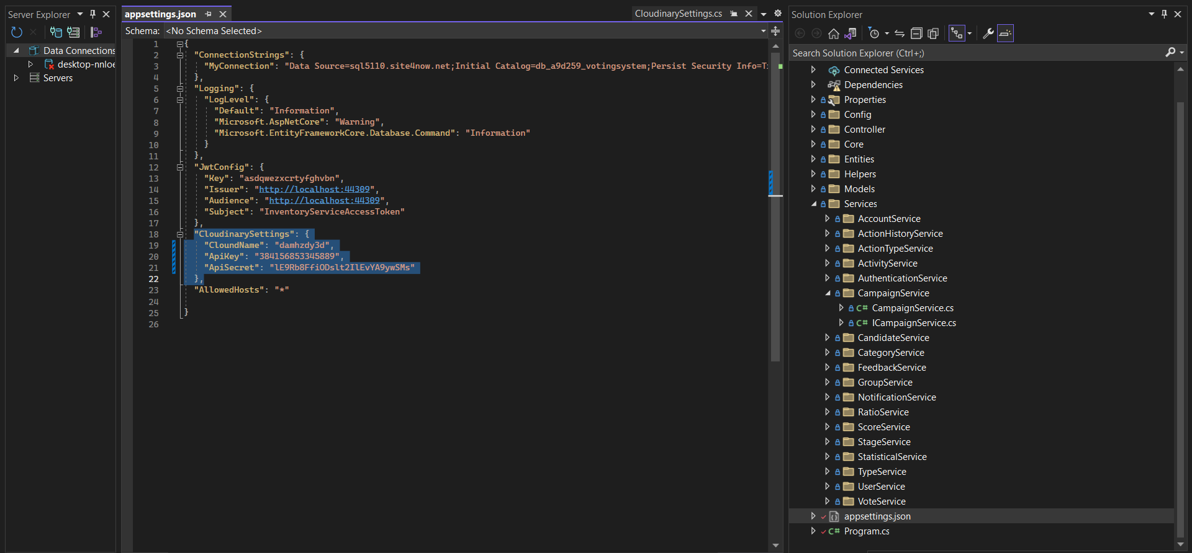

Trong program.cs kết nối với setting:

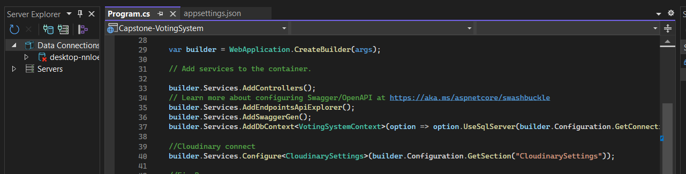

Thành công kết nối với Cloudinary.

Để xem ảnh vào “Media Library”:

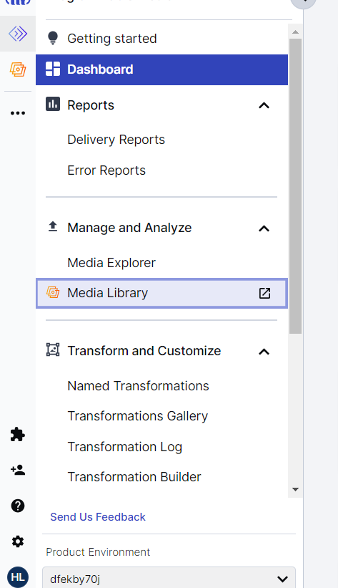

Chọn Folder để quản lí ảnh:

